Утюг
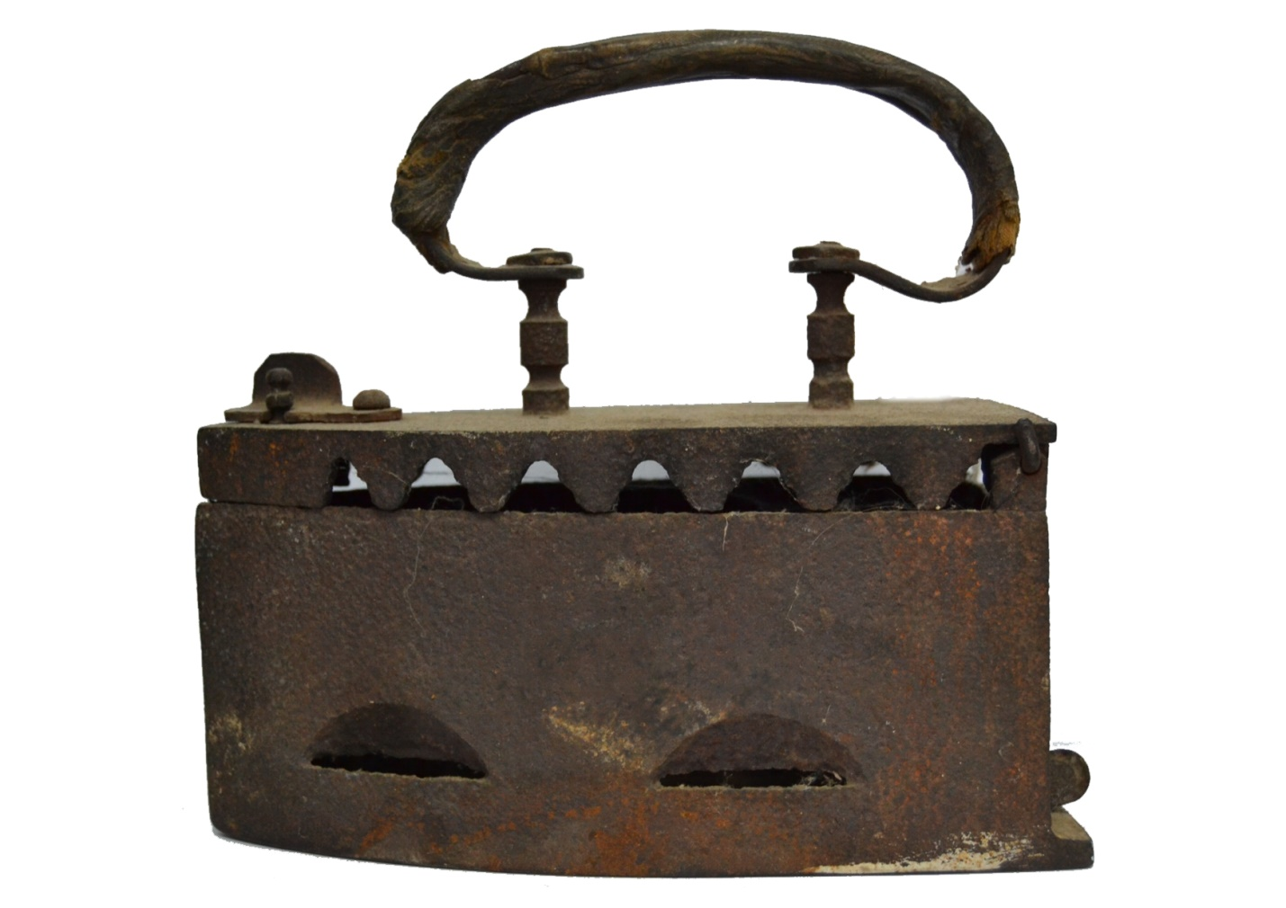
С древнейших времен люди ухаживали за своей одеждой, чтобы она после стирки выглядела красиво и опрятно. Именно для целей был изобретен утюг, который прошел все стадии эволюционного развития – от слегка обработанного булыжника до современного электрического агрегата с вертикальным отпариванием и регулируемой мощностью.
Первым устройством для глажения белья, был плоский тяжелый камень. На наскальных рисунках древних ацтеков процесс глажения запечатлен так: одежду расстилали на ровной поверхности, придавливали сверху камнем и оставляли на время под этим прессом.
Еще в четвертом веке до нашей эры древние греки изобрели способ плиссировки своих просторных одежд из полотна с помощью горячего металлического прута, напоминавшего скалку. Через два столетия римляне выбивали морщинки из одежды металлическим молотком.
Утюг с горящими углями внутри появился лишь в середине XVIII века. До этого одежду гладили инструментом очень похожим на большую сковородку.
Самым близким предшественником современного утюга была жаровня с углями.
Выглядела она практически так же, как обычная сковородка: внутрь чугунной жаровни с ручкой закладывались горячие угли и такой своеобразной «сковородой» начинали водить по одежде. «утюг» не отличался удобством и безопасностью: работать с его помощью было неловко, искры и мелкие угольки то и дело вылетали из жаровни, оставляя на одежде опалины и дырки.
Еще одна старинная разновидность утюгов — литые чугунные, разогреваемые на открытом огне или в горячей печи. Появились они в XVIII веке и еще производились в нашей стране даже в 60-х гг. XX столетия: несмотря на то, что уже давно был изобретен электрический утюг. Это происходило потому что во многих домах ещё не были предусмотрены розетки.
Чугунный утюг разогревался очень долго — не менее 30 минут, а горячим его невозможно было брать без прихватки. Поэтому вскоре такие утюги усовершенствовали: их стали делать парными — с одной съемной ручкой на два чугунных основания. Пока одним гладили, второе основание нагревалось, так что процесс глажки заметно ускорялся.

